- Gráfico de columnas
Imagen:
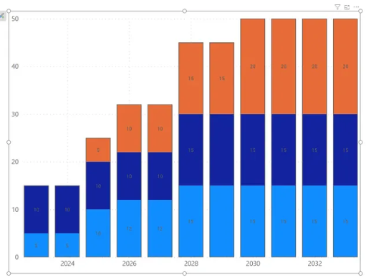
Descripción:
Muestra valores en columnas verticales, lo que facilita la comparación entre varias categorías o períodos.
Uso principal:
Comparar magnitudes entre grupos o ver cómo cambia un valor a lo largo del tiempo.
Ejemplo: ventas mensuales por sucursal o ingresos por producto.

2. Gráfico de barras
Imagen:
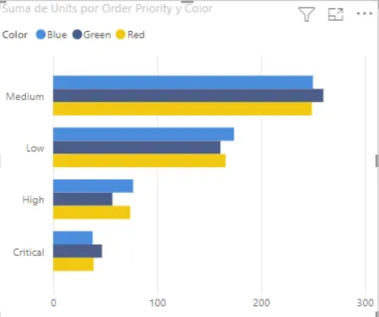
Descripción:
Es similar al gráfico de columnas, pero orientado horizontalmente.
Es más cómodo cuando los nombres de las categorías son largos.
Uso principal:
Comparar datos entre elementos con nombres extensos o numerosas categorías.
Ejemplo: comparar ventas por país o por nombre de producto.

3. Gráfico de líneas
Imagen:
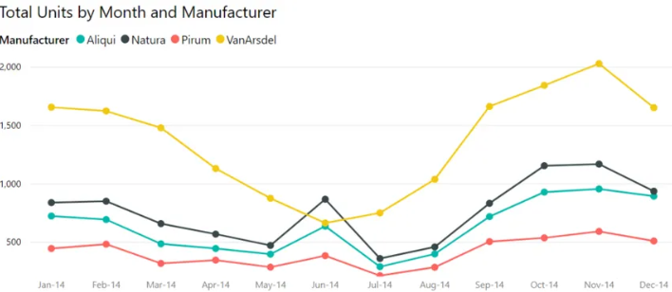
Descripción:
Representa la evolución de uno o varios indicadores a lo largo del tiempo.
Uso principal:
Analizar tendencias o variaciones temporales.
Ejemplo: evolución de las ventas trimestrales o crecimiento de usuarios mensuales.

4. Gráfico combinado
Imagen:
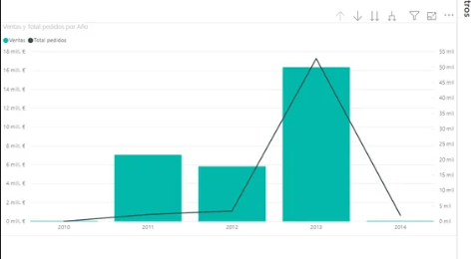
Descripción:
Combina dos tipos de visualizaciones —por lo general, columnas y líneas— para mostrar dos métricas distintas en una sola vista.
Uso principal:
Comparar dos variables relacionadas o que tienen diferentes unidades.
Ejemplo: comparar ingresos (barras) y margen de beneficio (línea).

5. Gráfico circular o de pastel
Imagen:
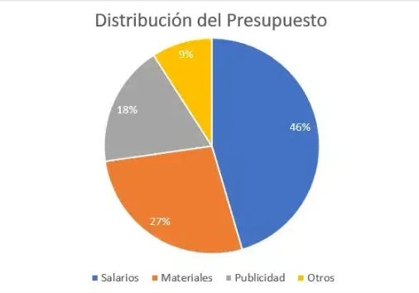
Descripción:
Representa la porción que aporta cada categoría al total.
Uso principal:
Mostrar distribuciones porcentuales o participaciones.
Ejemplo: cuota de mercado por marca o porcentaje de ventas por producto.
6. Gráfico de áreas
Imagen:
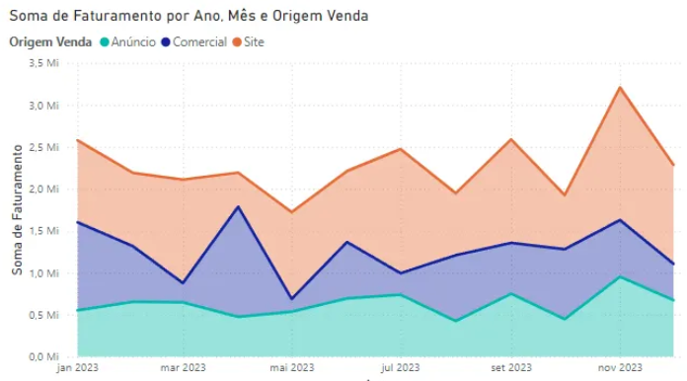
Descripción:
Similar al gráfico de líneas, pero con el área inferior coloreada para resaltar el volumen o acumulación.
Uso principal:
Mostrar evoluciones acumulativas o proporciones a lo largo del tiempo.
Ejemplo: evolución de usuarios activos o ingresos acumulados.

